Documentation
Home
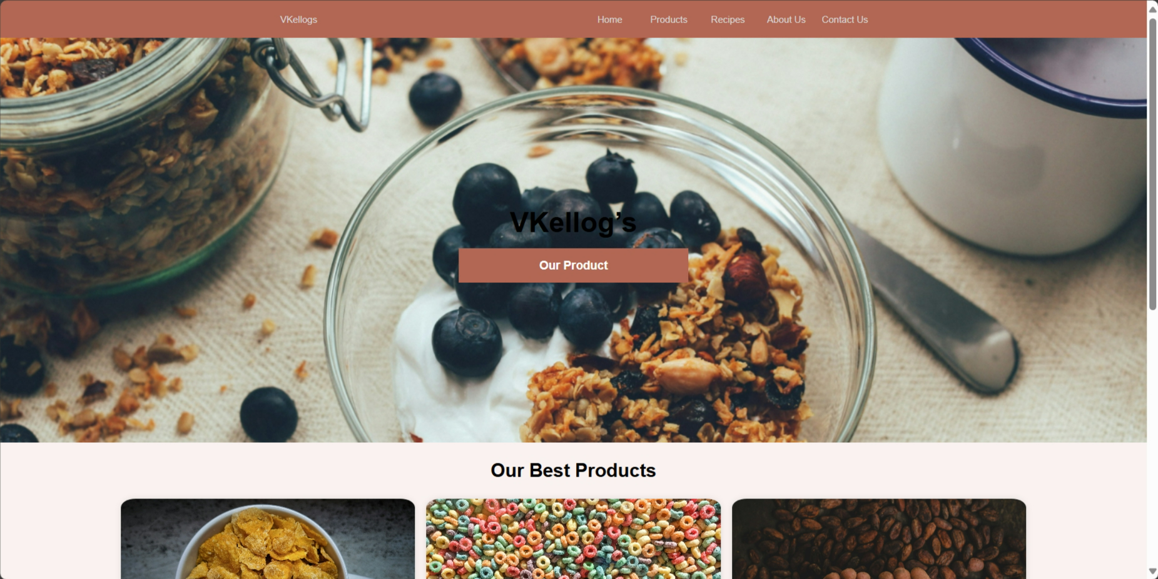
Page ini berguna sebagai landing page pada saat user pertama kali masuk ke dalam website vkellog’s. Page ini menunjukan Best Product dan Best Recipes yang ditawarkan.
Product
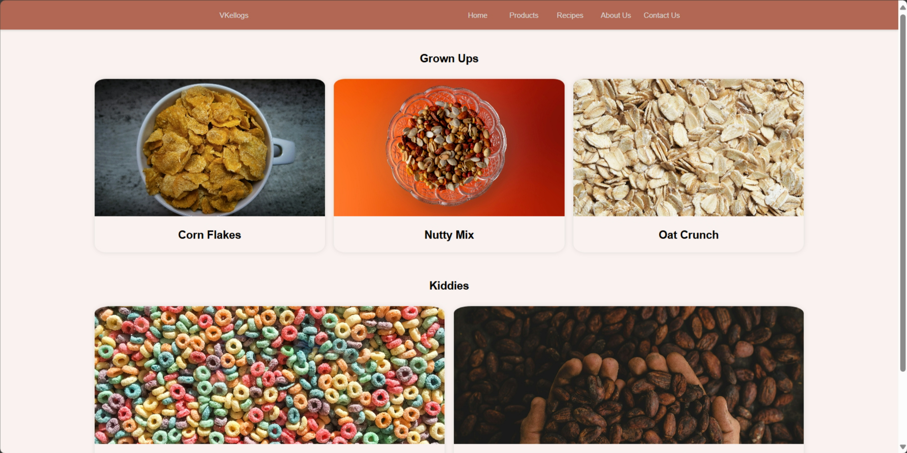
Pagae ini berfungsi sebagai tempat user melihat product yang ditawarkan. Product yang ditawarkan akan dipisah kedalam 2 section yaitu Grown Ups (Dewasa) dan Kiddies (Anak-Anak).
Recipes
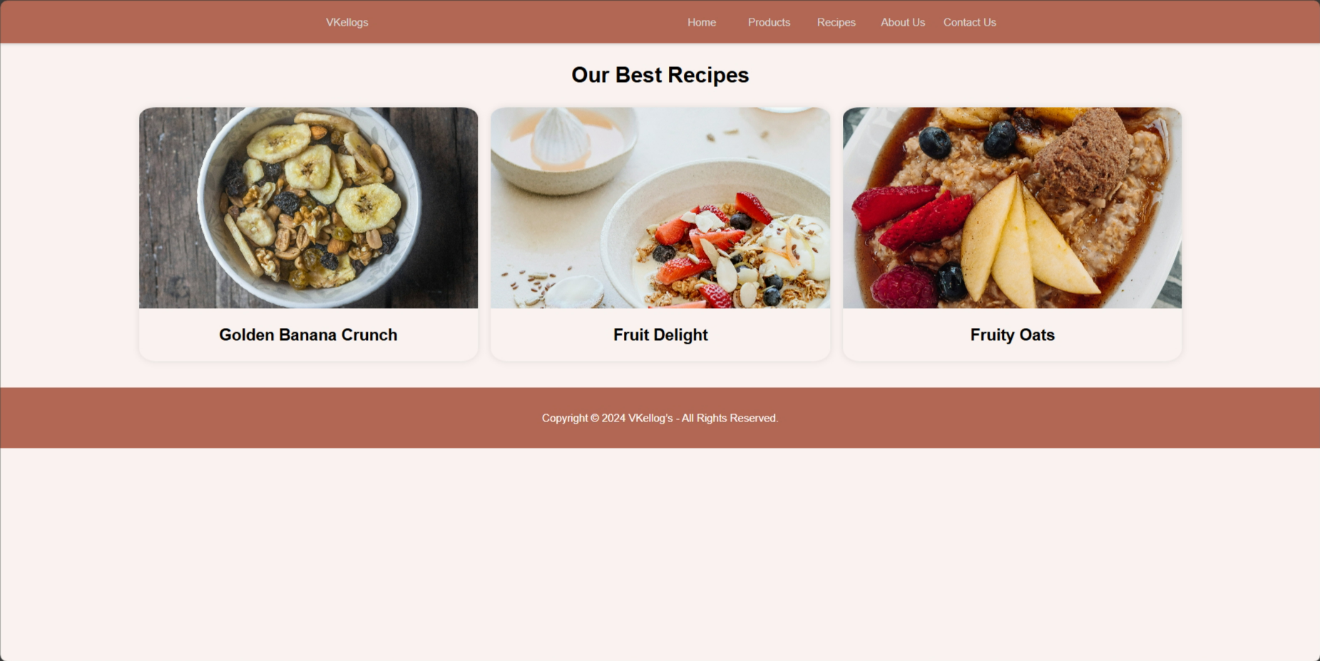
Page ini berfungsi untuk menunjukan Resep yang direkomendasikan oleh VKellogs. Pada saat melakukan hover pada salah 1 resep akan menunjukan serving size dan preparation time.
About Us
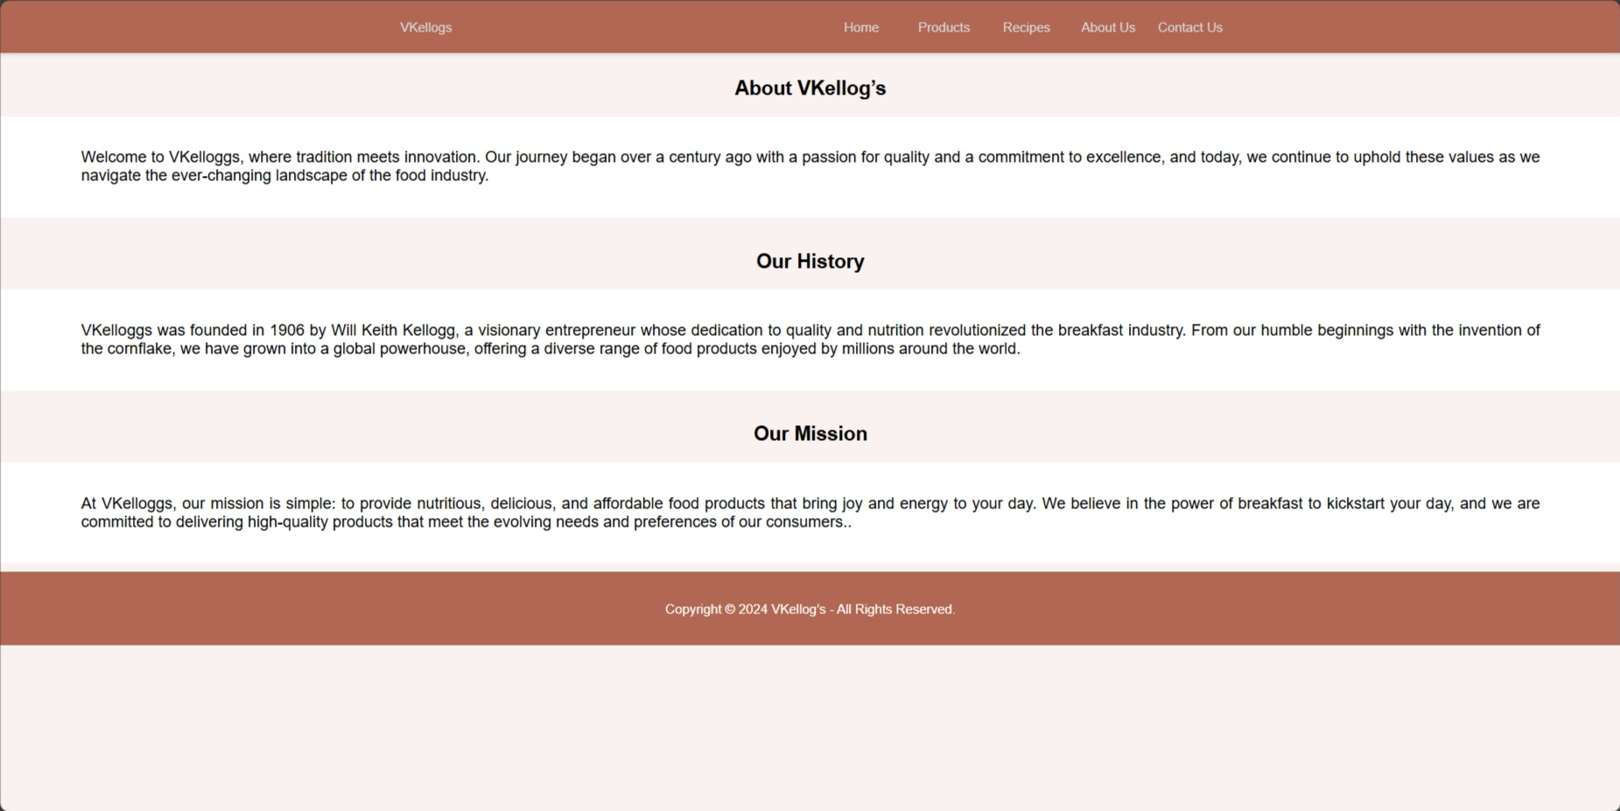Page ini menunjukan tentang asal usul, Sejarah, dan misi vkelllogs.
Contact Us
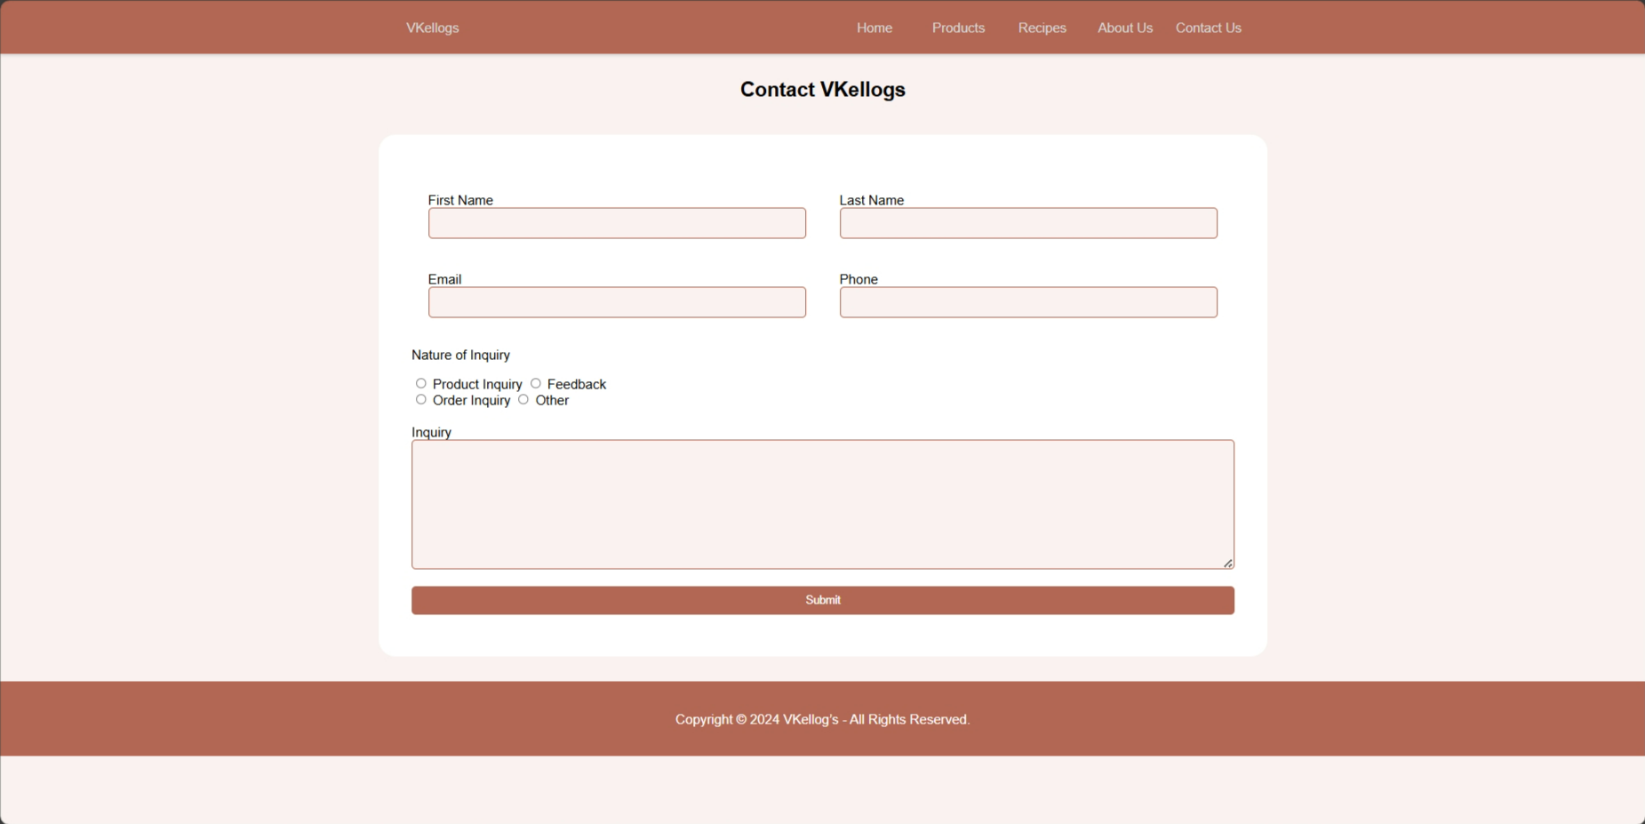
Page ini berfungsi sebagai form user dapat mengirimkan respon mereka ke developer.
PS. Drop Shadow di page Home (figma)
Reference
Nuts & Spices Retailer website UI/UX concept by Arkay Apps UI/UX on Dribbble
Kellogg's - Responsive Website eCommerce Design by Ilham Bintang Maulana on Dribbble
Home - WK Kellogg Co®

